Тестові завдання з всесвітньої історії за темою:
«Передумови Другої світової війни»
Варіант І
1. Укажіть рік підписання німецько-польського договору про ненапад:
А 1933 рік;
Б 1934 рік;
В 1935 рік;
Г 1936 рік.
2. Британський міністр Семюель Гор у період загострення «судейської проблеми» заявив: «Потрібно кинути собаці кістку, щоб він хоч на якийсь час перестав гавкати». Як називають політику з таким світоглядом?
А «колективна безпека»;
Б «пацифікація»;
В «процвітання»;
Г «умиротворення».
3. На який термін укладався Антикомінтернівський пакт?
А на 5 років;
Б на 7 років;
В на 10 років;
Г на 15 років.
4. Коли було проведено плебісцит, результатом якого стало приєднання Саару до Німеччини?
А 1934 року;
Б 1935 року;
В 1936 року;
Г 1937 року.
5. Яка з цих держав першою приєдналася до Антикомінтернівського пакту?
А Болгарія;
Б Іспанія;
В Італія;
Г Угорщина.
6. Коли була створена держава Маньчжоу-го?
А у 1931 році;
Б у 1932 році;
В у 1933 році;
Г у 1934 році.
7. Коли німецька армія окупувала Рейнську демілітаризацій ну зону?
А 3 жовтня 1935 року;
Б 7 березня 1936 року;
В 5 травня 1936 року;
Г 23 жовтня 1936 року.
8. Укажіть рік початку війни Італії проти Ефіопії:
А 1933 рік;
Б 1934 рік;
В 1935 рік;
Г 1936 рік.

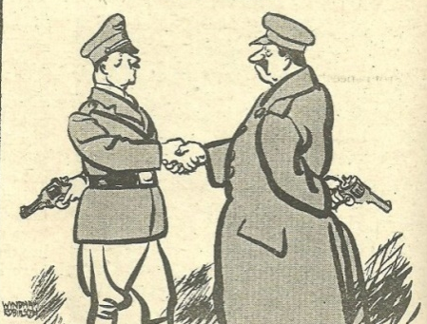
9. Якого року сталася подія, що привернула увагу карикатуриста?
А 1933 року;
Б 1935 року;
В 1937 року;
Г 1939 року.

10. Яка країна була виключена з Ліги Націй у другій половині 30-х років ХХ століття?
А Ефіопія;
Б Італія;
В Німеччина;
ГЯпонія.
11. Яку назву отримав воєнно-політичний союз Грецької республіки, Королівства Румунія, Королівства Югославія та Туреччини?
А Балканська Антанта;
Б Мала Антанта;
В Четверний Союз;
Г Фронт Стрези.
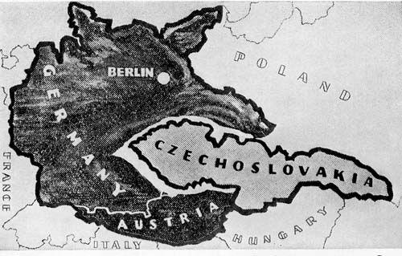
12. Якого року сталася подія, що стала темою для карикатури?
А 1936 року;
Б 1937 року;
В 1938 року;
Г 1939 року.
Варіант ІІ
1. На який строк було укладено договір про ненапад між Німеччиною та Польщею?
А на 5 років;
Б на 7 років;
В на 10 років;
Г на 13,5 років.
2. Якого року Німеччина вийшла з Ліги Націй?
А 1932 року;
Б 1933 року;
В 1934 року;
Г 1935 року.
3. Яку назву отримала політика групи країн, що полягає в поступках державі-агресору?
А «аншлюс»;
Б «заколисування»;
В «пацифікація»;
Г «умиротворення».
4. Яка територія за Версальським договором була оголошена демілітаризованою зоною?
А Клайпедський край;
Б Рейнська область;
В Саарський басейн;
Г Судетська область;
5. Якого року був підписаний Антикомінтернівський пакт?
А 1934 року;
Б 1935 року;
В 1936 року;
Г 1937 року.
6. Коли відбулися збройні зіткнення між Японією та Радянським Союзом біля озера Хасан?
А у 1936 році;
Б у 1937 році;
В у 1938 році;
Г у 1939 році.

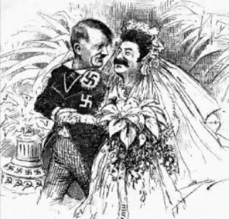
7. Укажіть рік, коли відбулася подія, що стала темою для малюнку карикатуриста:
А 1933 рік;
Б 1935 рік;
В 1937 рік;
Г 1939 рік.
8. З ініціативи якої країни була створена держава Маньчжоу-го?
А Китаю;
Б СРСР;
В США;
Г Японії.
9. Якого року спалахнула громадянська війна в Іспанії?
А 1935 року;
Б 1936 року;
В 1937 року;
Г 1938 року.
10. Для військового стримування якої держави створювався Фронт Стрези?
А Австрії;
Б Німеччини;
В СРСР;
Г Японії.

11. Якого року сталася подія, що стала темою для карикатури?
А 1936 року;
Б 1937 року;
В 1938 року;
Г– 1939 року.

12. Керівництво якої держави стало ініціатором створення Балканської Антанти?
А Великої Британії;
Б Болгарії;
В Туреччини;
Г Франції.
(Зробити на подвійних аркушах)

